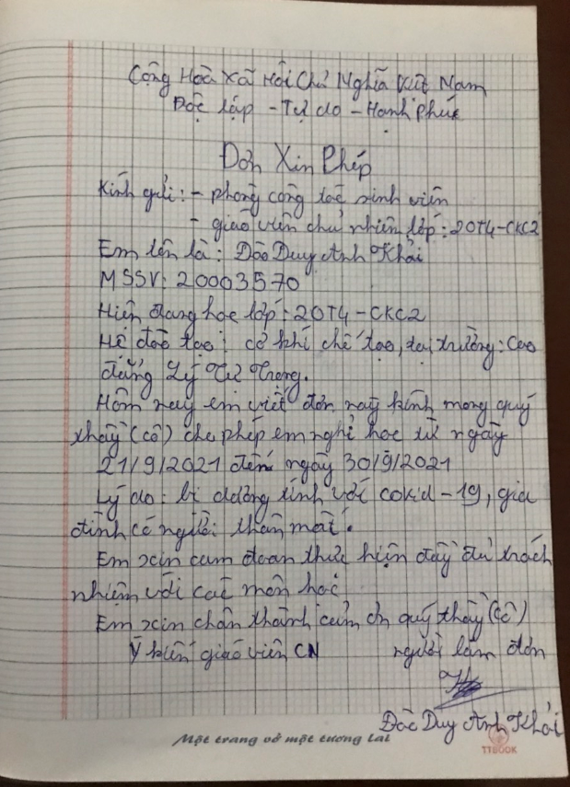
Xác nhận của CVHT:
Kính chuyển phòng TTGD-CTSV xem xét, để tạo
điều kiện cho sv Đào Duy Anh Khải.

Nguyễn Thanh Vũ

